中兴Android系统界面软件设计与开发

**可行性分析报告**

**版本：1.0**

编写： 迟建涛

校对： 张 翔

审核： 杨 帆

批准： 朱怡安

**西北工业大学－中兴通讯嵌入式系统联合开发实验室**

**2011年8月**

**目 录**

1引言 4

1.1文档标识 4

1.2项目概述 4

1.3文档概述 4

1.4参考文档 5

2项目详述 6

2.1项目内容 6

2.2项目要求 6

2.2.1硬件配置 6

2.2.2软件功能 6

3可选方案 20

3.1整体技术方案 20

3.2功能实现方案 20

3.2.1功能1－锁屏 20

3.2.2功能2－动态壁纸 20

3.2.3功能3－时钟及天气预报 21

3.2.4功能4－网络书签 22

3.2.5功能5－联系人 23

3.2.6功能6－社交网络 23

3.2.7功能7－滑屏 23

3.2.8功能8－任务管理器 24

3.2.9功能9－桌面编辑 25

3.2.10功能10－功能菜单 26

3.2.11功能11－音乐播放控制 26

3.2.12功能12－驿站 27

附录 28

# 1引言

## 1.1文档标识

中文名称：《可行性分析报告》。

英文名称：“Feasibility Analysis Report（FAR）”。

文档版本：“1.0”。

文档编号：“SSM-ZTE-AndroidUI-FAR-1.0(E)”。

## 1.2项目概述

本文档适用于“中兴Android系统界面软件设计与开发”项目（以下简称“AndroidUI项目”）的开发过程。AndroidUI项目由中兴通讯股份有限公司（以下简称“中兴通讯”）提出，由西北工业大学－中兴通讯嵌入式系统联合开发实验室（以下简称“联合实验室”）负责实施，该项目标识号为“SSM-ZTE-AndroidUI”，其软件产品版本号为“1.0”，包括三个内部版本，分别是0.1版、0.2版和0.3版。

项目内容为：

基于Android 3.2系统版本，针对中兴通讯设计开发的平板电脑，联合实验室依据中兴通讯提出的用户需求和设计的软件界面，深度定制Android系统的人机界面及应用软件界面，完成中兴Android系统界面软件的设计与开发。

## 1.3文档概述

本文档依据国家标准[《GB/T 8567-2006计算机软件文档编制规范》](../../资料/GBT%208567-2006%20计算机软件文档编制规范.pdf)制定，属于技术文档，仅限于联合实验室和中兴通讯的项目相关人员阅读。

本文档详细描述AndroidUI项目的具体要求，重点说明各个软件模块的功能，随后论述每个功能模块可以选择的技术方案及其不同方案的优缺点对比，以供后续参考。

## 1.4参考文档

* [《GB/T 8567-2006计算机软件文档编制规范》](../../资料/GBT%208567-2006%20计算机软件文档编制规范.pdf)，国家标准
* [《高校合作项目要求说明书－中兴Android系统界面软件设计与开发（讨论稿）》，](../../资料/高校合作项目要求说明书－中兴Android系统界面软件设计与开发（讨论稿）.doc)中兴通讯提供
* [《Android系统界面定制调研报告》](Android系统界面定制调研报告.docx)，联合实验室编写

# 2项目详述

## 2.1项目内容

基于Android 3.2系统版本，针对中兴通讯设计开发的平板电脑，联合实验室依据中兴通讯提出的用户需求和设计的软件界面，深度定制Android系统的人机界面及应用软件界面，完成中兴Android系统界面软件的设计与开发。

## 2.2项目要求

### 2.2.1硬件配置

* 运行在中兴设计开发的平板电脑之上
* 采用触摸屏进行交互操作
* 屏幕分辨率为1280×800
* 屏幕尺寸为7寸～10寸之间
* 支持多点触控技术
* 支持重力感应技术

### 2.2.2软件功能

#### 2.2.2.1功能1－锁屏

锁屏后，所有当前运行任务的运行都不受影响。锁屏界面显示时间、日期和电池电量（如图1）。需要解锁时，在屏幕上长按解锁按钮，屏幕将解锁并返回锁屏前的状态。

用户可设定是否启用锁屏时默认动态壁纸，若不启用，则锁屏时壁纸为用户当前设置的壁纸，可以为静态壁纸、普通动态壁纸和可随时间和天气变幻风格的壁纸（如图1、2、3）；若启用锁屏动态壁纸，则当锁屏时壁纸切换为可随时间和天气变幻风格的壁纸，该壁纸能够获取天气信息，并根据天气和时间变幻壁纸风格。

若联网并能够获取天气数据，则动态壁纸随时间和天气变换；若没联网或无法获取天气信息时，动态壁纸仅随时间作出变换。

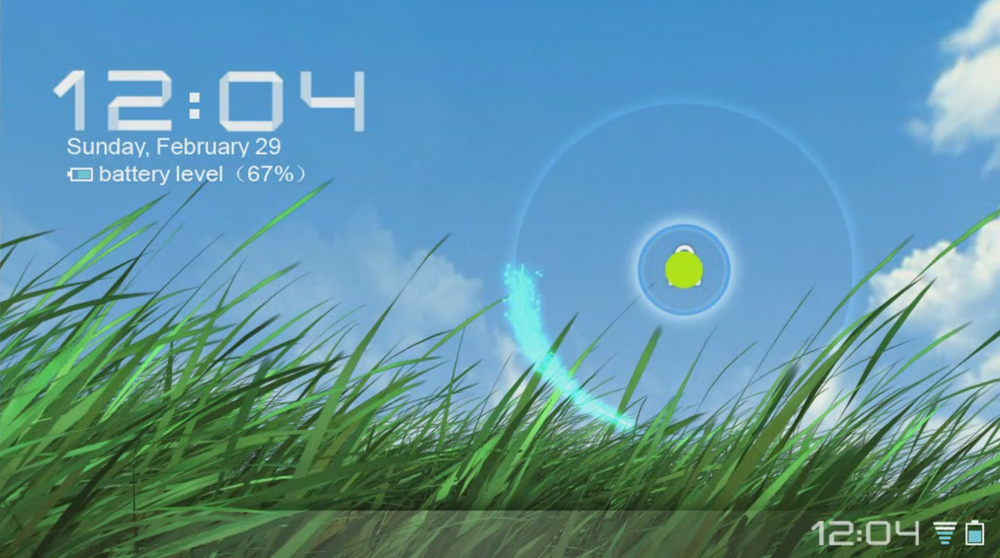

图1 解锁界面

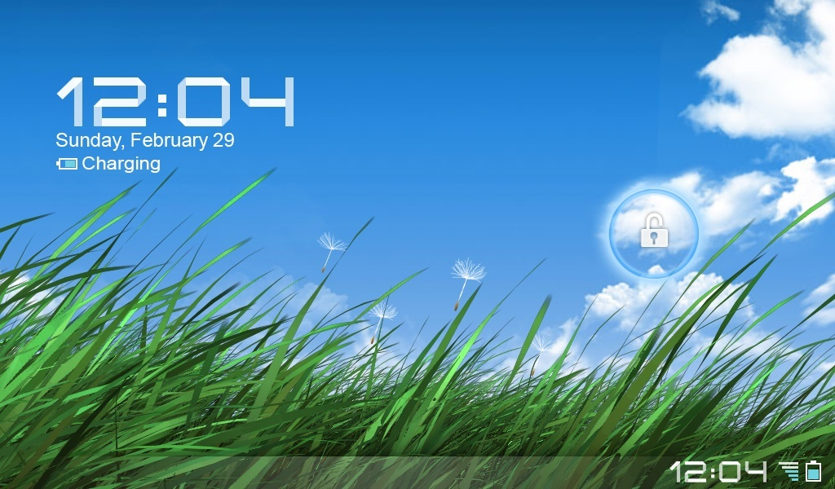

图2 晴天

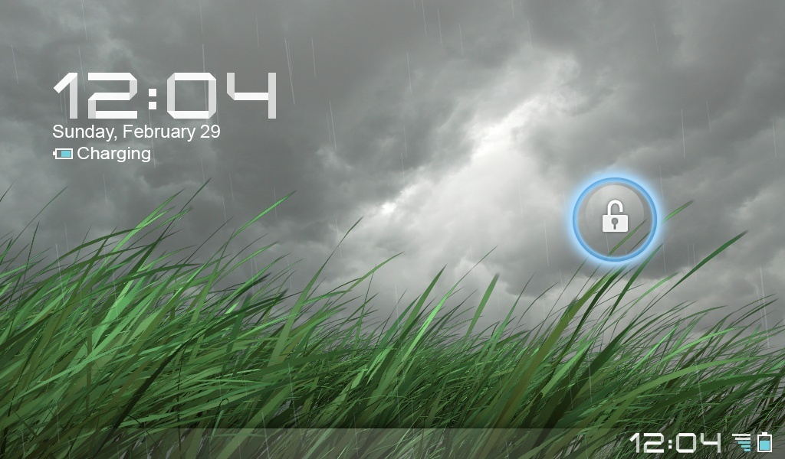

图3 雨天

#### 2.2.2.2功能2－动态壁纸

两个样式动态壁纸，蓝色湖面（如图4）和风吹草地（如图5、6）动态壁纸。

蓝色湖面动态壁纸：背景为蓝色湖面，湖面上有光点由远及近飘来。当有与背景进行交互的天气widget且为下雨天时，从widget中滴落下的雨滴会在湖面上形成涟漪扩散开。

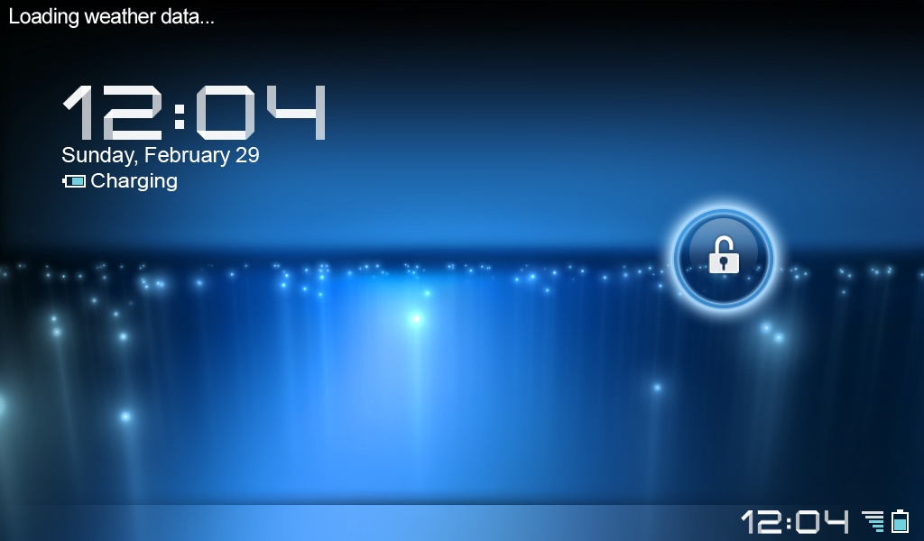

图4 蓝色湖面背景

风吹草地动态壁纸：该壁纸背景为蓝色天空下草地上小草随风飘摆。该壁纸能够随时间和天气变换不同的表现形式，可以随时间展现出白天和黑夜的场景，也可以随天气变换为飘着蒲公英、风和日丽的晴天（如图5），或者为阴云密布、电闪雷鸣下着雨的雨天（如图6），以及雪天等。



图5 晴天时，风吹草地



图6 下雨时风吹草地

#### 2.2.2.3功能3－时钟及天气预报

获取当前时间、日期和天气信息并显示。用户上下滑动可切换城市。

样式一（如图7）：widget左上角为表示天气的图片和温度等，下部为城市、日期和时间。该widget为静态显示。用户向下滑动可切换城市，天气显示为切换到城市的实时天气。

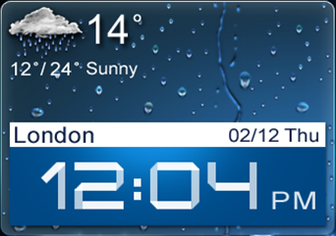

图7 样式一

样式二（如图8）：该widget上半部分为表示天气在切换时有动画效果的图片，中间偏左为温度和天气的文字，下方是时间，时间及后面表示上下午的PM、AM为立体效果，在时间发生变化时，变化的数字翻转变幻。下雨天气时，雨滴能与蓝色湖面背景动态桌面进行交互，水滴滴落的地方出现涟漪；雨滴滴落到三维数字上时，雨滴会落到数字上，并从数字上滴落同样与背景交互。下雪天气时，数字上方飘落的雪花会堆积在数字上。用户向上或向下滑动可以切换城市，切换时数字与滑动方向通向旋转一个角度后还原，天气显示为预存列表中位置的天气情况。

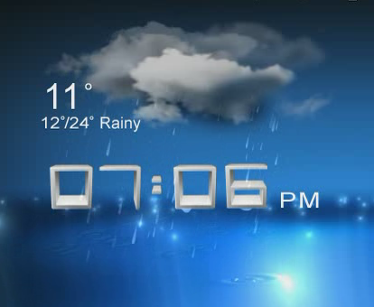

图8 样式二

#### 2.2.2.4功能4－网络书签

以缩略图的形式显示用户经常浏览的网站，点击缩略图，打开浏览器并进入该网站。网络书签的设计效果如图9所示，用户可通过上下滑动来查看所有书签，滑动时会有震颤效果，如图10所示。点击书签会有震颤效果，且被点击的页面会从书签中飘出到整个屏幕，后台调用浏览器显示书签保存连接地址的内容，效果如图11显示。

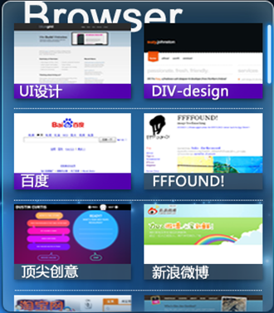

图9 网络书签

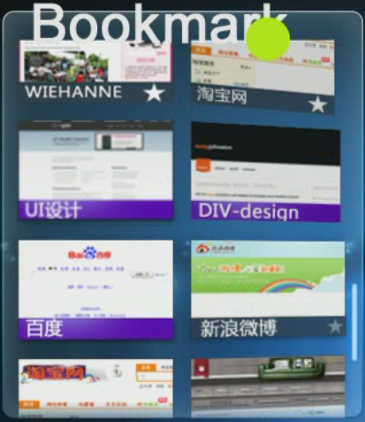

图10 网络书签滑动效果

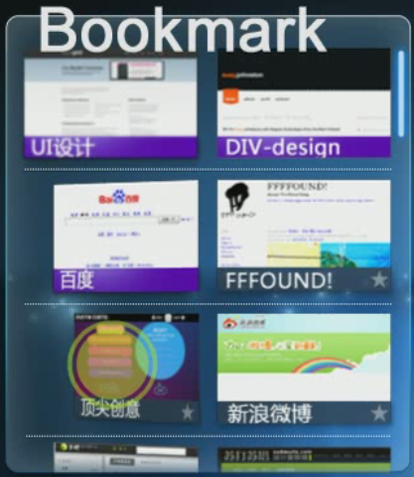

图11 网络书签点击效果

#### 2.2.2.5功能5－联系人

以缩略图的形式显示用户保存的联系人（如图12）。滑动效果与网络书签类似。

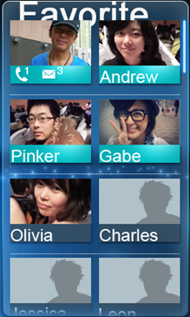

图12 联系人

#### 2.2.2.6功能6－社交网络

与当前热门的微博进行整合，查看好友发布的信息并发布个人信息。

样式一（如图13）：点击刷新按钮后为从上往下翻转滑入一条新微博。

样式二（如图14）：用户向上滑动当前页面，当前页以折纸方式向上退出，下条微博由下往上滑入显示区域。

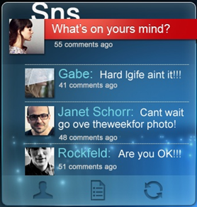 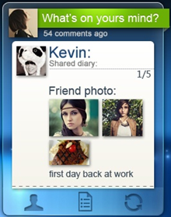

图13 样式一 图14 样式二

#### 2.2.2.7功能7－滑屏

用户在桌面上左右滑动进行桌面切换。

滑屏效果如图15显示，用户以普通速度滑屏时，任务栏与上面工具栏淡出桌面，导航栏从屏幕下方飞入，停顿0.5s后淡出，导航栏显示所有桌面的缩略图。桌面切换采用冰片效果，并具备柔韧性。当用户慢速滑动屏幕并且手指没有离开屏幕时，任务栏与上面工具栏淡出桌面，导航栏从屏幕下方飞入并停顿直到用户滑动结束后淡出，页面根据用户滑动的方向和速度翻转，页面缩小，同时左右显示上一页和下一页局部。当用户快速滑屏时，过程同上，但一次切换几页。另一种一次滑过几页的方法为用户使用多根手指滑屏，几根手指即为滑过几页。

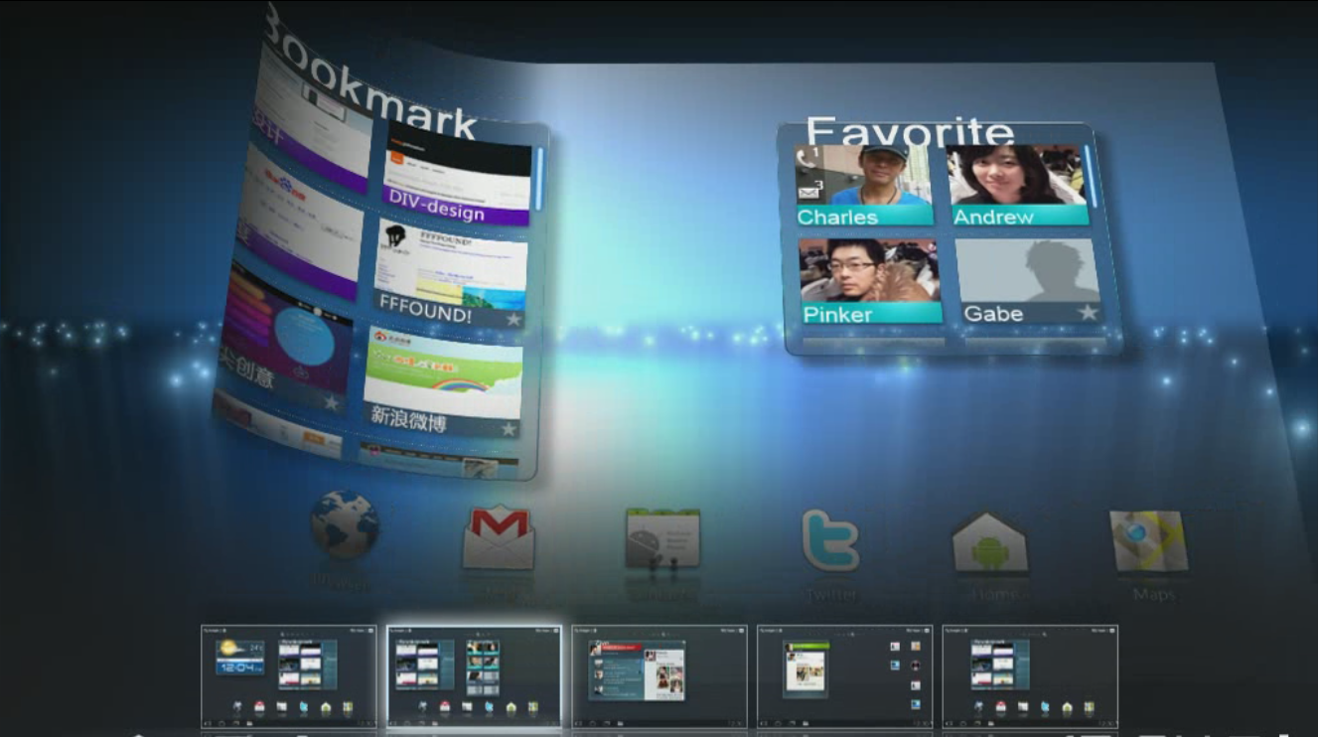

图15 滑屏

#### 2.2.2.8功能8－任务管理器

点击任务栏上 按钮，从左侧推出扇形任务管理器(如图16所示)。主要功能如下：

1. 沿扇形区域列出了当前打开的各个应用程序缩略图，并在其右上角有一个“删除”按钮，点击该按钮，可以关闭该缩略图对应的应用程序。

2. 手指短按住扇形的某个区域时，该区域附近（XZ平面）沿Y轴有一个轻微的上下颤动。

3. 手指沿着扇形弧线滑动时，除第2条功能效果外，整个扇形块呈钟摆式转动。同时，转动方向与手指滑动方向相同，速度和手指的滑动速度成正比。

4. 手指长按住某个应用程序缩略图时（激活该图对应的应用程序），同时沿Z轴水平旋转180度后，以XY平面内顺时针轨迹，像冰片一样从扇形区域飘出来，并逐步占满整个屏幕。另外，该扇形任务管理器从屏幕左侧消失。

5. 点击界面下方和系统栏上的“返回”按钮，可以关闭当前应用程序。该应用程序界面沿着第4条的轨迹逆向返回原来在扇形区域的位置，也逐渐从屏幕消失。

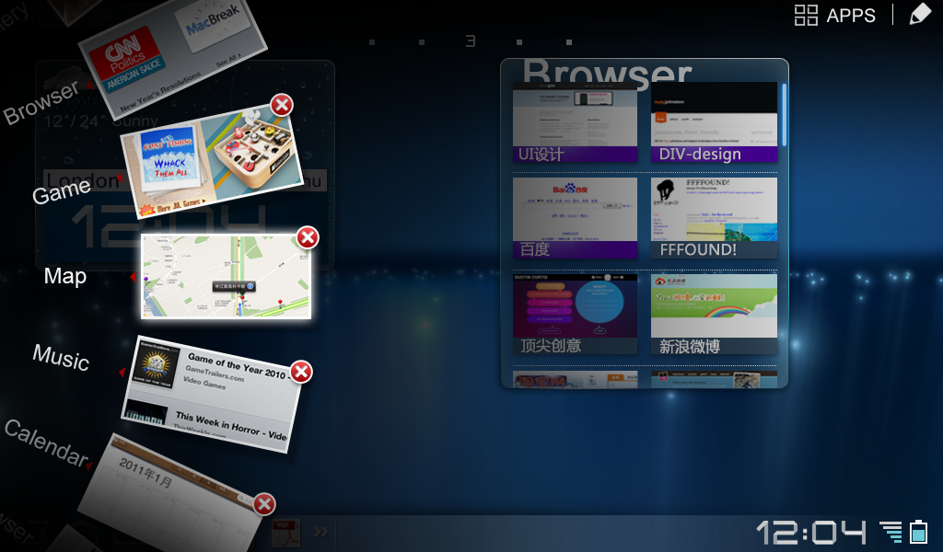

图16 多任务

#### 2.2.2.9功能9－桌面编辑

默认情况下有五个桌面，用户可根据自身需求增加或删除。用户可向指定桌面添加widget，应用程序的快捷方式，并可更改桌面背景。

点击界面右上角的“页面编辑”按钮，进入页面编辑界面（如图17所示）。主要功能如下：

1. 布局：屏幕上半部分放置五个桌面，该五个桌面紧贴XZ轴沿Y轴具有透视效果。中间部分等距离分布四个按钮，分别是”Widgets”，”App Shortcuts”，”Wallpaper”，”More”。下半部分紧贴XY轴、Z轴方向逐渐倾斜放置若干应用程序图标，错落分布于冰片面板上。

2. 进入方式：上半部分和下半部分沿Z轴从前向后推入，中间部分逐渐出现。上半部分五个桌面随机沿Y轴前后轻微颤动。

3. 手指滑动冰片面板，该面板随之水平移动，方向与滑动方向相同，速度与滑动速度成正比。

3. 点击“Widgets”按钮，冰片面板显示当前所有的widgets，可通过左右滑动查看。（见图17）长按某一widget（见图18）时，该缩略图改变摆放方式为沿XZ竖直放置，并没XY轴前后轻微颤动。将其拖动至某一指定桌面时，直线移动到指定桌面位置。同时，桌面背景呈现若干等距经纬直线。

点击“App Shortcuts”按钮，可采用与添加widget相同的方式向指定桌面添加应用程序的快捷方式，呈现效果如前所述。

点击“Wallpaper”按钮，显示所有的背景，点击图片可更改桌面背景（见图19），呈现效果如前所述。

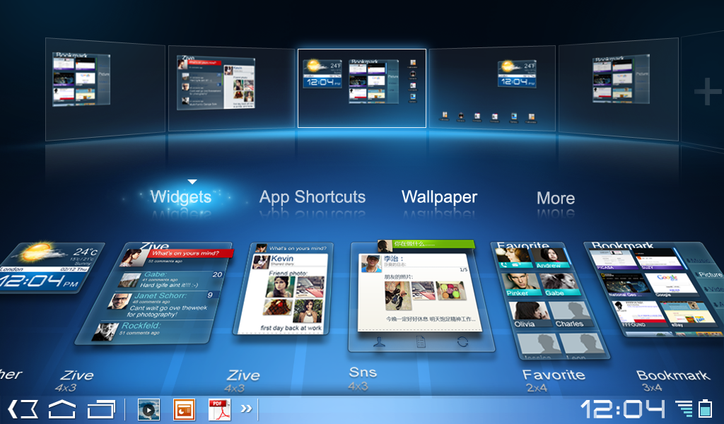

图17 页面编辑-Widgets

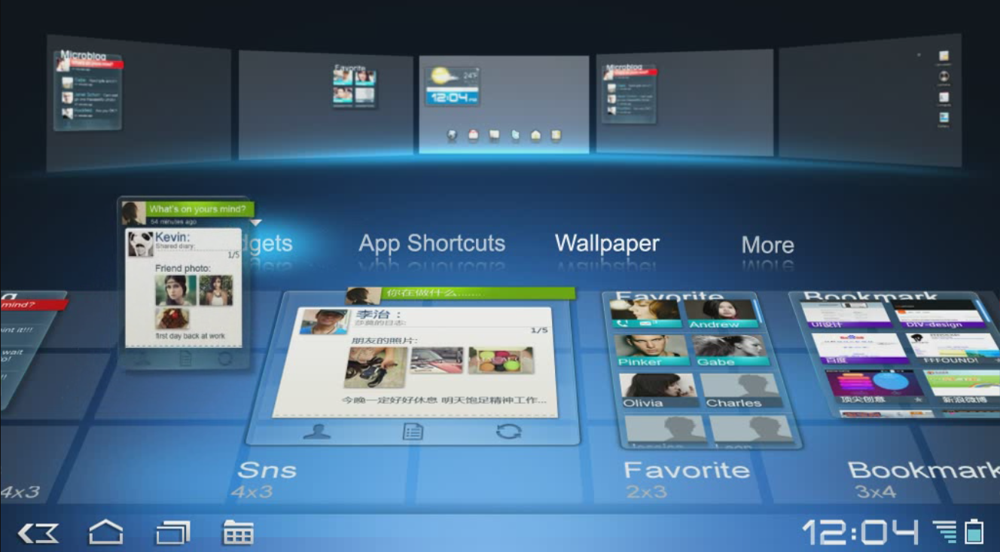

图18 页面编辑-拖拽

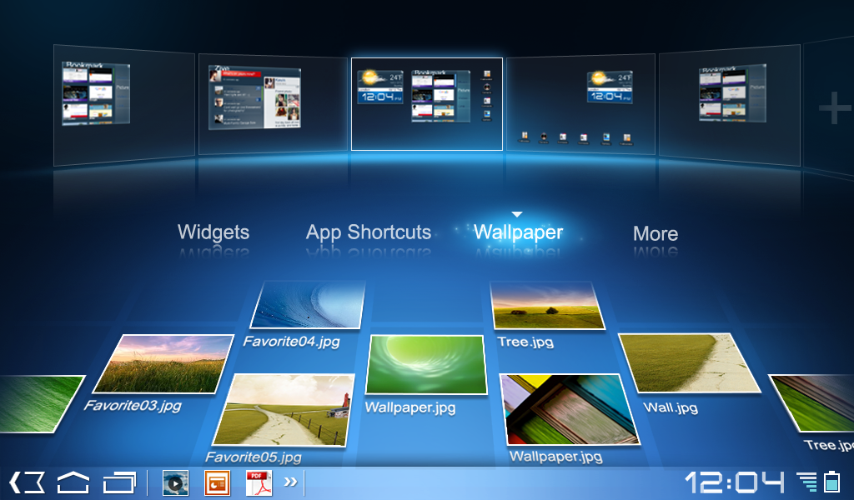

图19 页面编辑-墙纸

#### 2.2.2.10功能10－功能菜单

用户点击右上角  图标，将切换至功能菜单界面，显示系统中的各种应用（如图20）。

点击功能菜单中应用图标将启动相应应用程序，长按图标将从下方飞入导航栏，显示各个桌面的缩略图，这时可将图标拖动到任意一个桌面的任意位置，当手指离开屏幕后该应用将在相应桌面创建快捷方式，并当前显示为这个页面。

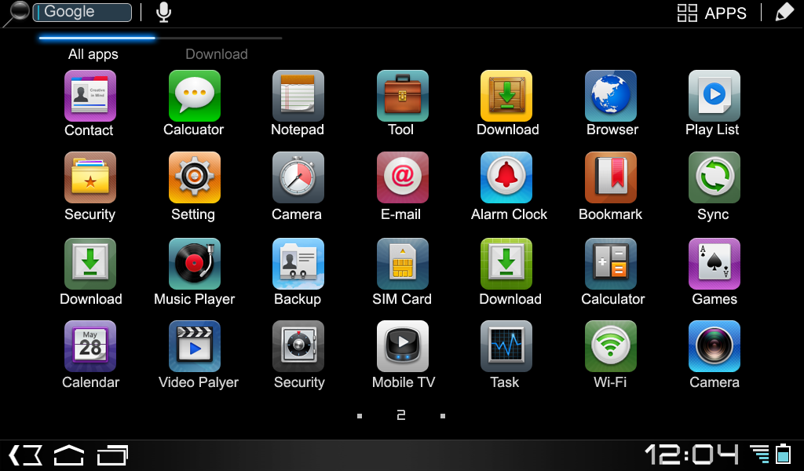

图20 功能菜单

#### 2.2.2.11功能11－音乐播放控制

开关和音乐播放控制条集成在状态栏中，用户可以查看当前播放的音乐信息，播放进度，等，并和以进行播放、关闭，上一首、下一首等操作（如图21）。

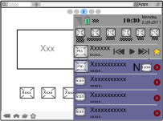

图21 音乐播放控制

#### 2.2.2.12功能12－驿站

该功能尚不明确。

# 3可选方案

## 3.1整体技术方案

采用Android 3.2 SDK进行开发，根据不同功能，选择RenderScript API、OpenGL ES或者Property Animation实现UI的三维动画效果。

## 3.2功能实现方案

### 3.2.1功能1－锁屏

采用Android SDK提供的android.app.admin.DevicePolicyManager包实现锁屏功能。采用Property Animation实现锁屏的动画效果以及使用android.app.WallpaperManager调用不同的壁纸。

### 3.2.2功能2－动态壁纸

#### 3.2.2.1方案一

采用RenderScript（渲染脚本）技术实现动态壁纸功能，RenderScript具备高性能的3D渲染和计算操作。首先使用RenderScript API 实现图形渲染和计算功能，用C语言实现。然后Android的构建工具根据这些代码自动映射一系列的Java类。最后在Android 框架内使用android.renderscript提供的方法调用C语言实现的功能。

#### 3.2.2.2方案二

采用Android 提供的OpenGL API 实现动态壁纸功能。

#### 3.2.2.3优缺点对比

方案一RenderScript具备可移植性，与底层硬件交互，属于低级API，性能优于OpenGL，但是开发过程复杂，且不容易调试。

方案二OpenGL位于Android框架内，属于高级API，开发较方便，功能强大，但性能不如RenderScript。

### 3.2.3功能3－时钟及天气预报

时钟和天气预报功能属于桌面Widget定制，在android系统1.5以后提供了AppWidget framework可方便用户通过AppWidgetHost、AppWidgetManager进行Widget定制，功能中需要定制两种风格的Widget，一种为静态Widget，一种为动态Widget。关于静态Widget定制，目前可供参考源码相对较多，通过系统提供的API可较容易实现，动态Widget定制由于需要根据天气、时间调整壁纸亮度，与壁纸进行交互等功能，而且需要大量的3D特效实现，实现方案还需进一步研究确认，因此提供以下两种方案。

#### 3.2.3.1方案一

在Widget中直接进行壁纸交互的控制，如雨天、雪天在Widget中控制臂之中雨滴或者雪块的形成，3D特效采用系统提供的OpenGL接口实现。

#### 3.2.3.2方案二

Widget应用与动态壁纸应用程序进行数据交互，由壁纸应用在接收到天气Widget数据后控制产生交互效果，3D特效采用系统提供的OpenGL接口实现。

#### 3.2.3.3优缺点对比

方案一实现难度可能相对较小，但缺点是壁纸需要采用Widget中提前定制好的可交互动态壁纸，用户体验效果相对较差；方案二实现难度可能较大，但是用户体验相对较好。

### 3.2.4功能4－网络书签

#### 3.2.4.1方案一

由于Android系统本身自带了一个网络书签Widget，因此，在有源码的条件下，可将工作重点放在网络书签窗口内上下拖动振颤效果实现上，同时可能找到系统控制浏览器启动效果部分源码进行修改，完成网页飘出飘入特效实现，3D效果采用系统提供的OpenGL接口实现。

#### 3.2.4.2方案二

在无源码情况下，需要通过android.provider.Browser等类接口重新开发书签Widget，然后实现Widget上下拖动振颤效果，浏览器启动效果在无源码情况下可能无法实现。

#### 3.2.4.3优缺点对比

方案一工作量相对较小，实现全部需求的的可能性较大，方案二工作量较大，可能无法实现全部功能。

### 3.2.5功能5－联系人

#### 3.2.5.1方案一

在有源码的情况下，可将工作重点放在联系人窗口内上下拖动振颤效果实现上，3D效果采用系统提供的OpenGL接口实现。

#### 3.2.5.2方案二

在无源码情况下，需要采用系统提供的android.provider.ContactsContract等接口实现联系人Widget后，再采用系统提供的OpenGL接口实现实现3D特效。

#### 3.2.5.3优缺点对比

方案一工作量较小，但两者最后的实现结果应该相同。

### 3.2.6功能6－社交网络

社交网络功能可定义为微博Widget定制，在实现本功能前需要首先选定一款API接口完善的微博应用，由于系统源码中并未提供微博Widget，因此只提供一种解决方案，即在选定一款微博应用（如新浪微博）后，应用系统提供的Widget定制接口，完成微博Widget功能定制，3D效果采用系统提供的OpenGL接口实现。

### 3.2.7功能7－滑屏

#### 3.2.7.1方案一

采用RenderScript（渲染脚本）技术实现滑屏，RenderScript具备高性能的3D渲染和计算操作。首先使用RenderScript API 实现图形渲染和计算功能，用C语言实现。然后Android的构建工具根据这些代码自动映射一系列的Java类。最后在Android 框架内使用android.renderscript提供的方法调用C语言实现的功能。

#### 3.2.7.2方案二

采用Android 提供的OpenGL API 实现滑屏功能。

#### 3.2.7.3优缺点对比

方案一RenderScript具备可移植性，与底层硬件交互，属于低级API，性能优于OpenGL，但是开发过程复杂，且不容易调试。

方案二OpenGL位于Android框架内，属于高级API，开发较方便，功能强大，但性能不如RenderScript。

### 3.2.8功能8－任务管理器

#### 3.2.8.1方案一

使用Android提供的Notification API 在原有状态栏上添加一个按钮，点击按钮调用任务管理器。再使用android.app.ActivityManager包来管理当前系统正在运行的程序。

#### 3.2.8.2方案二

在有源码的情况下，直接对SystemUI应用中的任务管理功能进行定制，使用Property Animation 实现动画效果并添加关闭应用功能。

#### 3.2.8.3方案三

基于Android SDK 3.2重新开发SystemUI应用，替换原生的SystemUI应用。

#### 3.2.8.3优缺点对比

方案一避免了重新开发SystemUI应用，减少了工作量和难度，但原有的任务管理器还在，无法替换。

方案二直接在源码上实现，工作量和难度较小。

方案三实行起来难度较大。

### 3.2.9功能9－桌面编辑

#### 3.2.9.1方案一

在无源码的情况下，基于Android SDK 3.2在Launcher应用中实现桌面编辑功能。

#### 3.2.9.2方案二

在有源码的情况下，原生Android 3.2系统已实现桌面编辑功能，因此只需在现有基础上改变动画效果和界面布局。

#### 3.2.9.3优缺点对比

两种方案的区别在于工作量不同，第一种方案工作量较大。实现过程中使用的技术相同。

### 3.2.10功能10－功能菜单

#### 3.2.10.1方案一

参考Android手机Launcher的源码，研究相关技术，主要是获取当前系统所有的应用程序信息、调用应用程序、卸载应用程序以及拖动应用程序快捷方式至桌面。掌握相关技术后，使用Android 3.2 SDK实现功能菜单。

#### 3.2.10.2方案二

在有源码的情况下，原生Android系统已实现菜单功能，只需完成对界面的美化工作以及添加页面指示功能。

#### 3.2.10.3优缺点对比

两种方案的差别主要是在工作量上，实现技术以及最后运行效果都一样。

### 3.2.11功能11－音乐播放控制

#### 3.2.11.1方案一

在源码的基础上添加音乐播放控制功能，该功能位于系统托盘，系统托盘是SystemUI应用的一部分，因此只需对SystemUI应用进行重新定制，交互方式可参考系统自带的音乐播放小部件。

#### 3.2.11.2方案二

重新开发SystemUI应用，首先实现SystemUI已有的功能，再实现音乐播放控制功能，最近替换原生的SystemUI应用。

#### 3.2.11.3优缺点对比

方案一直接在源码的基础上进行修改，难度和工作量都较小。方案二需要做大量重复工作去实现Android已经实现的功能，难度较大，费时费力。

### 3.2.12功能12－驿站

因功能尚不明确，暂无解决方案。

# 附录

《Android系统界面定制调研报告》